目录
什么是JVM 2
Java源代码如何到机器码 2
类文件与字节码 5
虚拟机内存结构 11

什么是JVM
JVM到底是什么，是一个翻译器。把Java字节码翻译成对应操作系统的机器码。
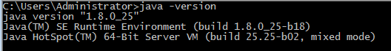
这里我们能看到使用的是HotSpot的64位虚拟机。

下面这张图变现了源代码变成不同操作系统机器码的过程。
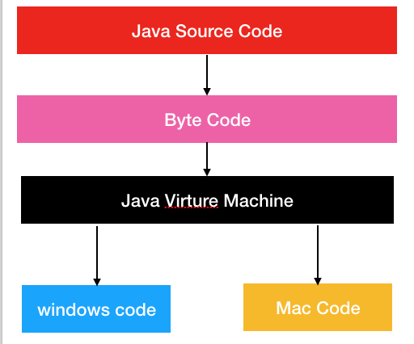

Java源代码如何到机器码
- 从源代码到字节码
我们常见的用javac命令编译Java源代码成class结尾的文件就是这个过程。
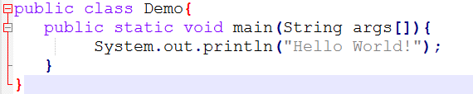
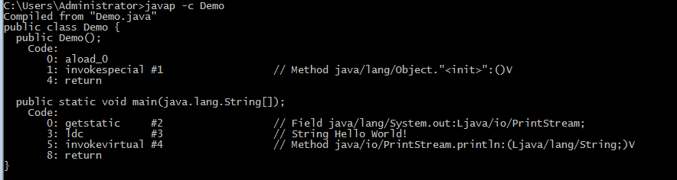
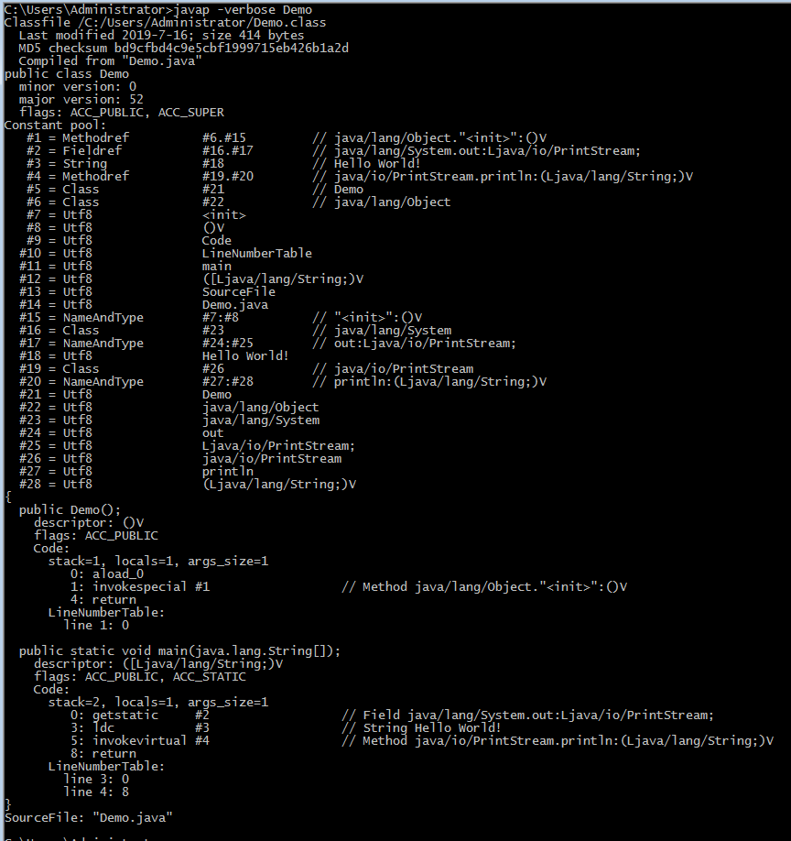
这里看到编译成字节码文件的内容。

Java源代码到字节码过程中间，主要经历了这么几件事情
- 词法语法分析。
- 填充符号表。怎么理解，例如类之间是有引用的，但是编译时期是不知道内存地址的，所以会先进行符号填充，等到类加载的时候再进行内存地址替换。
- 处理注解。把注解变成具体的指令。
- 分析并生成字节码。

这样的一个编译过程我们也称之为前端编译。Javac也被称为前端编译器，Eclipse的ECJ也是这么个东西。

- 字节码到机器码
这个阶段两种编译方式。一种是解释执行；一种是使用JIT编译成本地机器码。
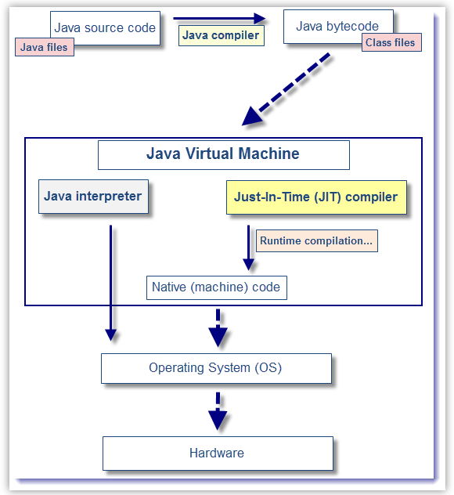

在 HotSpot 虚拟机内置了两个即时编译器，分别称为 Client Compiler 和Server Compiler。这两种不同的编译器衍生出两种不同的编译模式，我们分别称之为：C1 编译模式，C2 编译模式。简单地说 C1 编译模式做的优化相对比较保守，其编译速度相比 C2 较快。而 C2 编译模式会做一些激进的优化，并且会根据性能监控做针对性优化，所以其编译质量相对较好，但是耗时更长。

HotSpot提供了三种编译模式：
- 混合模式（Mixed Mode） 。即 C1 和 C2 两种模式混合起来使用，这是默认的运行模式。如果你想单独使用 C1 模式或 C2 模式，使用 -client或 -server 打开即可。
- 解释模式（Interpreted Mode）。即所有代码都解释执行，使用 -Xint 参数可以打开这个模式。
- 编译模式（Compiled Mode）。 此模式优先采用编译，但是无法编译时也会解释执行，使用 -Xcomp 打开这种模式。

- 源代码到机器码
AOT编译器就是这样执行的。核心思想是在程序执行前生成 Java 方法的本地代码，以便在程序运行时直接使用本地代码。
但是Java的动态特性，使得这种编译方式会带来一些问题。因为AOT是在程序执行前编译的，导致无法感知类的动态加载。

类文件与字节码
- Class文件的版本
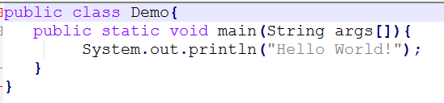
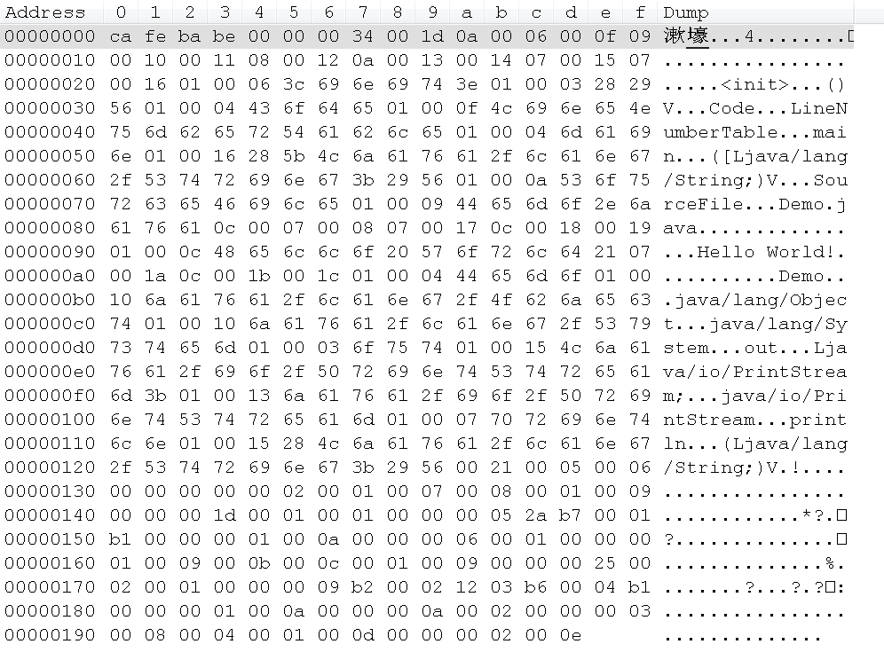
上面两幅图，图一是Demo.java的源码，图二是Demo.class编译之后以16进制查看的源码。
文件的第0,1,2,3位字节cafebabe被称为Magic Number，意思这个class文件是能被虚拟机接收的文件。第4,5,6,7位字节代表版本号。
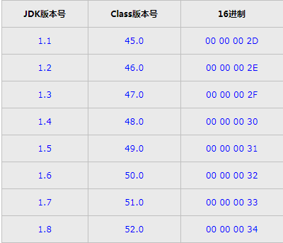

- 上面我们简单看到了一个class文件的版本，这些16进制的数据到底是怎么代表结构和含义的呢？
整个class文件可以被想象成一张表，每个字段代表不同的含义。
先看看下面这张图：
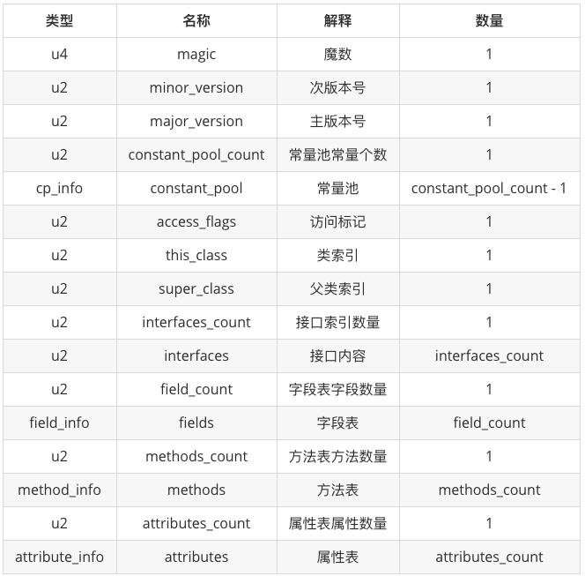
这张表约定了class文件的结构和含义。这里的u2，u4代表什么意思呢，代表顺序下来的几个字节。上表的第一个u4，在表里面最先，那么在字节码文件从最开始往后数，第1，第2，第3，第4个字节代表魔数。后面的u2以此类推。那么_info结尾的是什么意思呢，代表这里是一个表，表里面有多少字段呢，是由前面一个无符号数的所在字节的值决定的。例如代表常量池常量个数的值是27，那么cp_info里面就有27个字段。

注意看上表第三列的数据类型解释，其实我们可以大致将class划分为这么几部分组成：
- 魔数与Class文件版本
- 常量池
- 访问标志
- 类索引，父类索引，接口索引
- 字段表集合
- 方法表集合
- 属性表集合

- 常量池
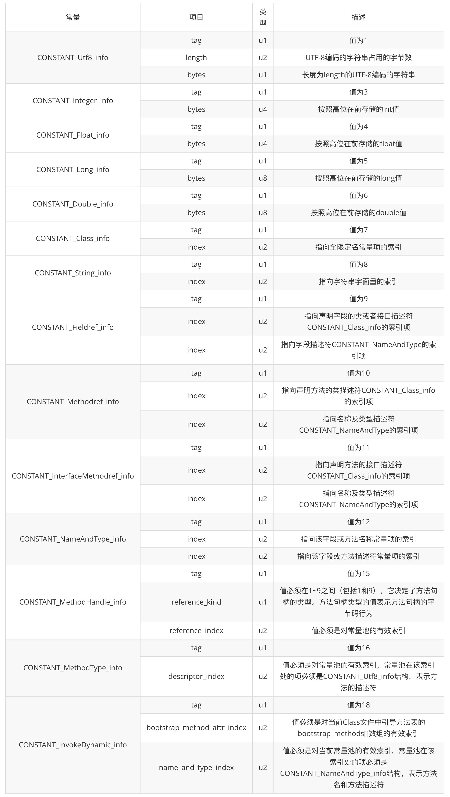
上面这个表我们姑且称为常量池字段定义表，代表了常量池中每个字段的含义。
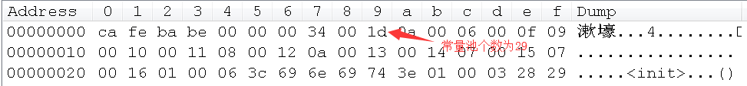
00 1d是在顺序第9第10上面，代表常量池个数为29-1(28个)，意味着后面顺序解析下去，有28个常量数据。（为什么减1，把第一个空出来，因为设计者考虑有不引用任何常量池项目的情况）常量池的每个字段所在的第一个字节代表了是什么类型的常量。
接下来的0a，value是10，我们去常量池字段定义表找到值为10的那组数据。找到两个u2，而且是索引项，意味着我们需要解析顺序下来的4个字节，00 06和00 0f，意味着分别指向常量池中第7个和第15个常量。
后面顺序下去，常量的解析都是按照这个规则。
让我们直接跳到第7个常量的解析，字节码01 00 06 3C 69 6E 69 74 3E。01说明是个字符串常量，00 06 表示其字符串长度为6个字节，3C 69 6E 69 74 3E拿到ASCII中解析以后，就是<init> 。

如果用javap -verbose可以看出对应的常量池解析
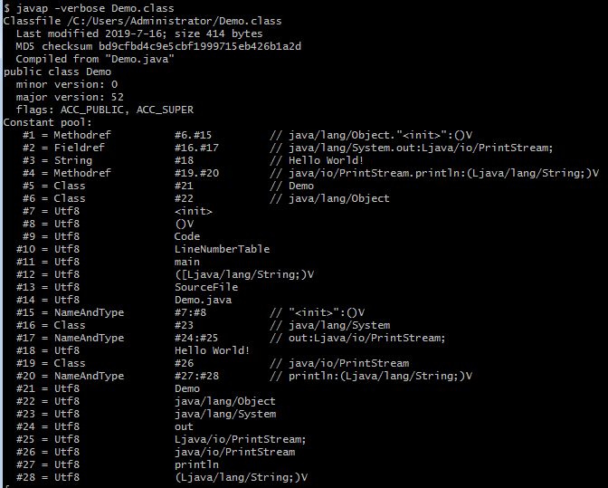

- 访问标志
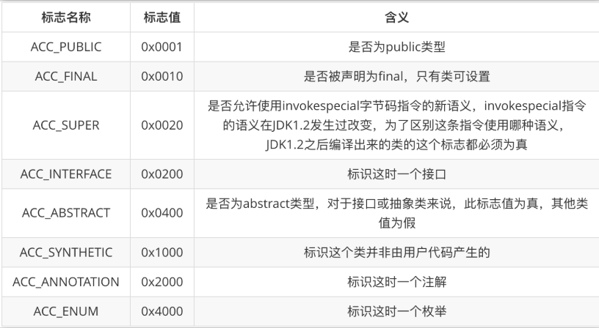
常量池结束后就是访问标志，在这里的值是 00 21，实际是上图中ACC_PUBLIC和ACC_INTERFACE的组合值，就是说该类的访问标志是 public 并且允许使用 invokespecial 字节码指令的新语义。

- 类索引、父类索引、接口索引
类索引在这里的值是00 05，指向常量池第5个常量。
父类索引是的值是00 06，指向常量池第6个常量。
代表接口索引数量的值是00 00，因为我们这个Demo没有实现任何接口。后面接口列表也都是00 00。

- 字段表集合
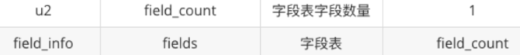
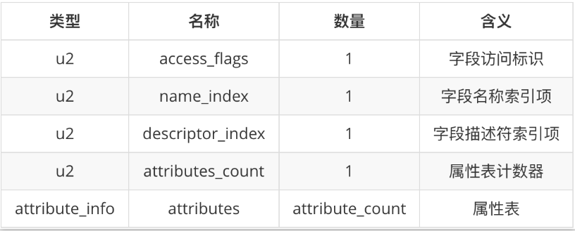
因为我们在Demo没有定义任何字段，所以field_count是00 00。

- 方法表集合
- 属性表集合
方法表集合和属性表集合的解析和前面的解析是一样的方法。这里就不深入了，有兴趣可以后面再查资料。

我们通常可以直接使用javap -verbose xxx.class来查看解析后的字节码含义。

虚拟机内存结构
- 什么是内存模型
内存模型的定义可理解为，在某种特定的协议之下，对内存和高速缓存读写的过程的抽象。
内存结构上，主要划分为五大部分，PC寄存器，虚拟机栈，本地方法栈，Java堆，方法区。

- PC寄存器
定义:用来存放CPU执行的下一条指令。
特点：
1，线程私有，每个线程在创建的时候会有自己的PC寄存器；
- 当要执行的指令是native方法的时候，PC寄存器为空；
- 3，不会有OutOfMemoryError的错误

- 虚拟机栈
定义:是描述方法执行的内存模型。
特点：
1，线程私有；
2，一个方法在执行的时候，会创建一个对应的栈帧，这个栈帧存放了局部变量表，动态连接，操作数栈，返回地址。方法从执行到完成，就是该对应栈帧从入栈到出栈的过程。
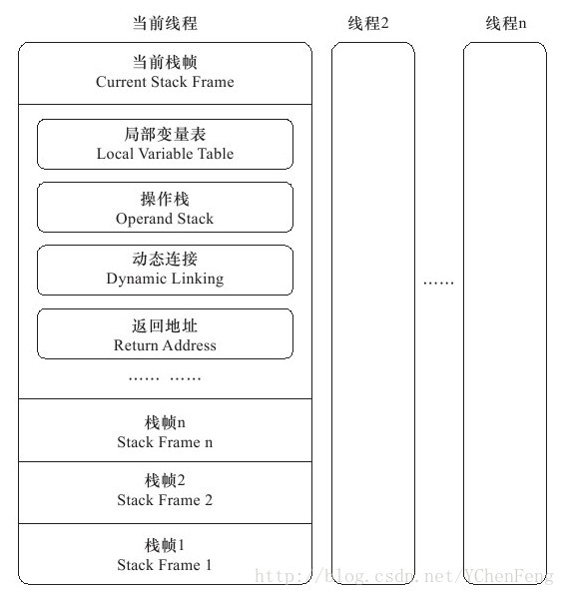

局部变量表：储存方法参数和方法内部的局部变量。局部变量表的基础容量单位为slot，但是slot没有指明到底占用多大内存，只是描述了可以存放一个byte、short、int、float、char、boolean、对象引用（reference）、returnAddress(指向一个字节码指令的地址)。参数变量表的第0个slot默认是当前所属对象的引用。也就是this关键字这个隐含参数。其余slot则是按照参数表顺序排列，分配完成以后再按照方法表内部变量的顺序分配slot。
操作数栈：用于计算的栈，例如一个加法运算就是在这里完成，这个栈遵循后入先出的规则。栈的深度由编译时期决定，具体深度值存放在字节码文件Code属性的max_stacks数据项中。以加法为例，整数加法的字节码指令iadd在运行的时候在操作数栈中最接近栈顶的两个元素已经存入了两个int类型的数据，当执行这个命令时，这会将两个int类型的数据出栈，相加以后再把结果入栈。所以操作数栈中的数据类型和顺序必须和字节码严格一致。在执行整数加法运算的时候，栈顶的两个元素必须是int型，不能是long型或者float。
栈帧在模型上是互相独立的，但是为了性能更高，所以虚拟机会做出一些优化，将下面操作数栈和上面栈帧的局部变量表进行重合，为的是直接使用里面的数据，不用进行参数复制传递。Java虚拟机的执行引擎被称为基于栈的执行引擎，这里的栈指的就是操作数栈。
动态连接：栈帧内部指向运行时常量池的直接引用。这些直接引用一部分是在class加载的时候，由符号转换成的直接引用；另外一部分则是在运行期间转化的直接引用。所以动态连接分为静态解析和动态解析两个部分。
方法返回地址：方法在正常退出的时候，方法返回地址就是调用者的PC计数器的值；方法在异常退出的时候，返回地址由异常处理器决定，栈帧中不会保存这部分信息。方法的退出过程，其实就是把当前栈帧出栈，恢复上层方法的局部变量表和操作数栈，把返回值压入调用者的操作数栈，调整PC计数器的值指向调用者指令后面一条指令。

- 本地方法栈
执行native方法的地方，由虚拟机自由实现。

- Java堆
是线程可以共享的一片内存区域，主要存放实例化的对象，该区域在虚拟机启动的时候创建。
Java堆可以动态扩展，最大值和最小值分别由-Xmx和-Xms控制，如果无法分配堆内存空间，会报OutOfMemoryError的错误。
Java堆可分为年轻代，老年代，永久代（Java8之前的版本，Java8之后的版本叫做元空间）。
年轻代可以分为Eden，S0，S1，这三者的比例是8：1：1。
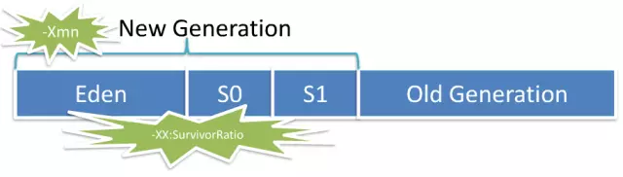

- 方法区
用于存储class的信息，常量池，静态变量、及时编译器编译后的代码等数据，是线程共享的。

